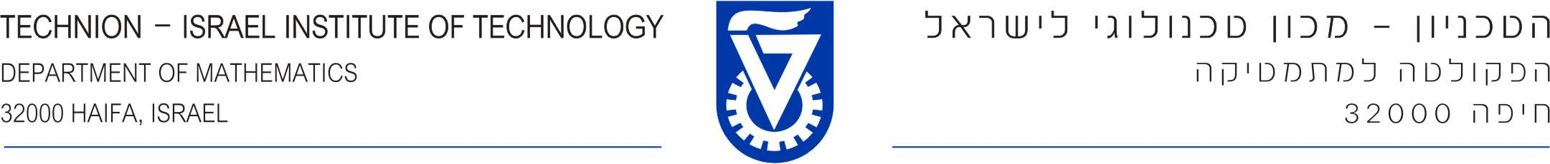

„אל האלמוות ונעורי הנצח“

שנים עשר סקסופונים נגנו צלילים אחרונים מתוך Chant Sacré של הקטור ברליוז (1844), כאשר ז'אן-מישל ורן, נכד נכדו של ז'ול ורן, ניצב ליד קברו של הסופר. מתוך הקבר פורצת ועולה דמות השיש המושיטה את ידה השמימה, „אל האלמוות ונעורי הנצח“. המכובדים התחילו לעבור לפני הקבר בזה אחר זה, וביניהם גם רעייתי זהבה ואני. כל זה קרה בשעה 10:38 לפי השען המקומי, בבוקרו של יום חמישי, 24 במרס 2005, בבית הקברות La Madelaine בעיר אמיין. היה זה רגע השיא בביקורנו בצרפת לרגל „מונדיאל ז'ול ורן“, רגע שישאר עימי לעולמים.

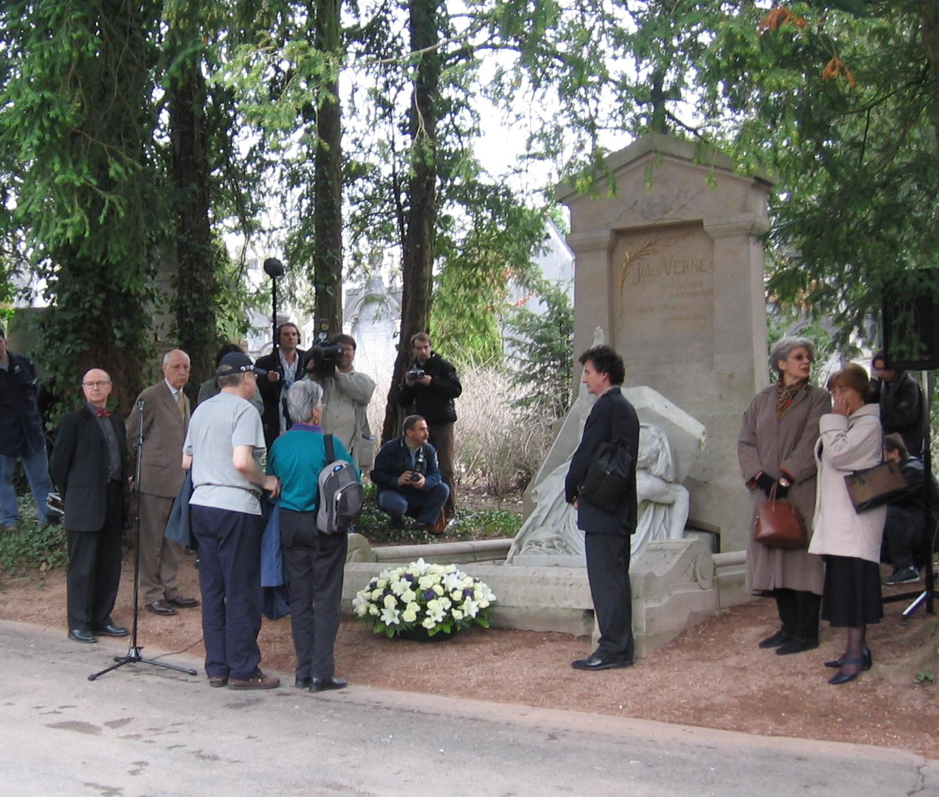
ביקורנו בצרפת התחיל כשבוע קודם לכן, כאשר נחת מטוסנו בפריס, ועלינו על מונית שחכתה לנו כדי להסיענו לעיר אמיין. השנה מלאו מאה שנים לפטירתו של ז'ול ורן. שתי ערים חברו יחדיו לקיים סדרת ארועים לזכרו במשך שנת המאה: העיר ננט, בה נולד הסופר ב- 8 בפברואר 1828, והעיר אמיין, בה חי מ- 1871 עד לפטירתו ב- 24 במרס 1905. שבוע אחד, בכותרת „מונדיאל ז'ול ורן“, הוקדש לז'ול ורן כסופר כלל-עולמי. מרכז המחקר הבין-לאומי של ז'ול ורן באמיין ארגן כינוס אליו הוזמנו מומחים מחמש עשרה מדינות, על מנת שיספרו על הקשר בין הסופר לארצותיהם וידווחו על חידושי המחקר האחרונים בנושאי חייו ויצירתו. בנוסף לדיוני הכינוס זכינו גם לצעוד בעקבות ז'ול ורן בכל האתרים בהם חי וכתב, החל מהעיר אמיין, דרך העיירה לה-קרוטואה, ממנה יצא הסופר להפלגותיו ביאכטות שלו, העיר ננט, וכלה בפריס הבירה, בו משתבח מגדל אייפל במסעדה ליחידי סגולה הקרויה על שם הסופר.
בנקודה זו ראוי לשאול: מה הקשר בין ז'ול ורן לישראל? האם זה לא משהו הדומה לקשר בין הפיל והבעיה היהודית? למען ההגינות אציין כי הוזמנתי לכנס בראש ובראשונה בגלל פעילותי לקידום הקשרים בין חסידי ז'ול ורן בעולם כולו דרך האינטרנט, ורק אחר כך נתבקשתי לספר על הנעשה בישראל, אך הצלחתי להציג בהצלחה את שני הנושאים.
את ספריו של ז'ול ורן פגשתי לראשונה כילד, כשקבלתי במתנה את ספרו „שנתיים באי בודד – קורות קבוצת תלמידים בחופשתם“, ואחר כך, כנער מתבגר, כשרכשתי את ספריו במהדורת כיס צרפתית, ולמדתי את השפה הצרפתית תוך כדי קריאתם. מאוחר יותר, לפני 25 שנה, עליתי לראשונה לרגל לקברו של ז'ול ורן. כאספן כפייתי, התמלא ביתי בספרי ז'ול ורן בשפות שונות, וגם במזכרות רבות הקשורות אליו כמו בולים, מטבעות, גלויות ואפילו בושם בשם „פילאס“, כשם גיבור ספרו הידוע „סביב העולם בשמונים יום“. את אתר האינטרנט שלי, הקרוי „אוסף ז'ול ורן של צבי הראל“, הקמתי לפני כעשר שנים. בני גלעד, שהיה אז כבן 19, אמן וסטודנט לארכיטקטורה בטכניון, הקים באותה עת אתר נסיוני משלו, אותו התכוון להפוך לגלריה וירטואלית, אליה יוכלו להגיע גולשים מכל העולם ולצפות בעבודות האמנות שלו, אשר ביצירתן שילב אלמנטים מדעיים רבים, בדומה לשילוב הספרות והמדע אצל ז'ול ורן. לגודל האסון, נפטר גלעד מדום לב פתאומי אחרי מספר חדשים בלבד. מאז הקדשתי את האתר שלי לזכרו, וכל הגולש ב-http://JV.Gilead.org.il מתבקש להקדיש רגע לביקור וצפיה בעבודותיו של גלעד. בבסיס האתר מצויה קבוצת דיון בין-לאומית, „הפורום של ז'ול ורן“, שהתחילה ב- 1996 עם שמונה חברים (שבעה אמריקאים וישראלי אחד), ומונה כיום כ- 300, מארבעים מדינות. את רובם לא פגשתי פנים אל פנים מעולם, ועם חלקם נפגשתי לראשונה, בהתרגשות רבה משני הצדדים, רק בשבוע „המונדיאל“. האתר מהווה כר נרחב לשתוף פעולה בין לאומי: אוסף של „שאלות שכיחות אודות ז'ול ורן“ תורגם ע"י חברי הפורום כבר ל- 12 שפות, מופיעים בו טקסטים מלאים של רבים מכתביו בשפות רבות, ואפילו אוסף של מאמרי מחקר אוניברסיטאיים שנתרמו ע"י מחבריהם – שלא לשכוח תצוגת מרהיבת עין של אוסף הבולים שלי, ועוד.
כאן, לבסוף, נוצר הקשר לישראל: בספטמבר 2004, לרגל הופעת תרגום חדש של ז'ול ורן במהדורה המיועדת למבוגרים בשם „חזיון התעתועים של ד"ר אוקס“, התפרסם, בעיתון ידיעות אחרונות, מאמרה של אריאנה מלמד „20,000 מיל מתחת לאבק“. היא ראיינה אותי, וספרתי לקוראיה על האתר שלי ועל הארועים לציון שנת המאה. במקביל גם רואינתי ברדיו בנושא דומה. הראיונות נשאו פרי הלולים: כבר בדצמבר, בשבוע החנוכה, התקיים בקניון „שבעת הכוכבים“ שבהרצליה הארוע הראשון, תחת הכותרת „סביב העולם בשמונה ימים – המדע מאחרי האגדה“. אסתר ועקיבא ארבל מאפרת לימדו את הילדים, בעזרת אביזרים פשוטים, את העקרונות המדעיים המסתתרים מאחורי סיפורי ההרפתקה של ז'ול ורן. מאז, בעידוד המכונים לתרבות צרפת ומשרד החינוך, התחילה סדרה של פעולות דומות בערים שונות בארץ, כשהראשונה מתקימת בימים אלה במרכז המדעי ביוקנעם. לבסוף, שבועיים לפני צאתנו לצרפת השתתפנו בכינוס „על מדע ודמיון“ ,שהוקדש לז'ול ורן ונערך במרכז הבין תחומי של מדרשת שדה בוקר. את ההנאה הגדולה שנגרמה לכל המשתתפים ניסיתי להביא בהרצאה שנשאתי באמיין, ואני סמוך ובטוח כי כינוסים דומים ימשיכו להערך בארץ גם בעתיד.
חזרנו מצרפת עמוסי חוויות ועם הרצון להמשיך ולפתח את הקשרים הלבבים שנוצרו בין משתתפי „המונדיאל“ באשר הם למען הגשמת חזונו האלמותי של ז'ול ורן, ובעיקרו לימוד המדעים בתקווה שיביאו עתיד טוב יותר לאנושות כולה.

ד"ר צבי הראל
חיפה, 10 אפריל 2005

